Звіт
про результати опитування здобувачів освіти у ВСП «Охтирський фаховий коледж СНАУ»» щодо розуміння структури та змісту
освітньо-професійної програми «Економіка».

Опитування здобувачів освіти проводилося з метою встановлення ступеня розуміння Критерію «Кадрове забезпечення реалізації освітньо-професійної програми «Економіка»
Мета опитування: визначити рівень професійної підготовки викладачів, ефективність комунікації зі студентами, ставлення до оновлення навчального матеріалу та готовність до дистанційного навчання
Для проведення опитування була розроблена та затверджена у встановленому порядку анкета, яка охоплювала важливі для формування загальної оцінки блоки питань.
Інструментарій дослідження: анкета надавалась через сервіс Google для здобувачів освіти.
Респонденти: опитування проводилось серед здобувачів освіти першого, другого курсів, які здобувають освіту за освітньо-професійною програмою «Економіка». В опитуванні взяли участь 21здобувач освіти.
  - Професійна компетентність викладачів

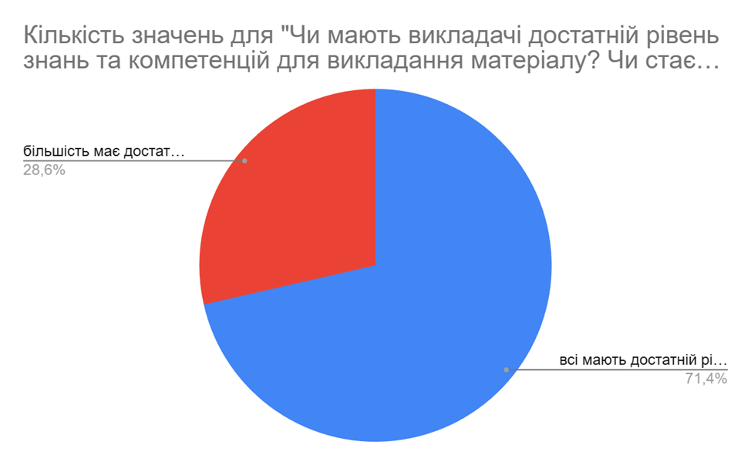

Результати відповідей наступні:
- 71,4% студентів зазначили, що всі викладачі мають достатній рівень знань, а матеріал подається так, що його легко засвоїти.
- 28,6% вважають, що більшість викладачів мають належний рівень підготовки, хоча можливі окремі складнощі у сприйнятті.
- Жодного випадку негативної оцінки щодо професійної некомпетентності викладачів не зафіксовано.
Висновок: рівень професійної підготовки викладачів є високим і задовольняє більшість студентів.

2. Дотримання розкладу занять
- 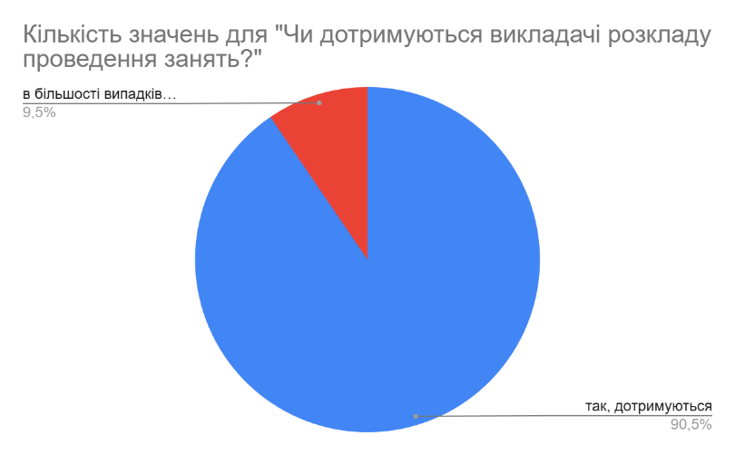
Результати відповідей наступні:90% вказали, що викладачі чітко дотримуються розкладу.
- 9,5% зазначили, що це відбувається у більшості випадків.
- Жодної скарги на систематичне недотримання розкладу не виявлено.
Висновок: навчальний процес організований дисципліновано, з дотриманням графіку.
  - Комунікація зі студентами

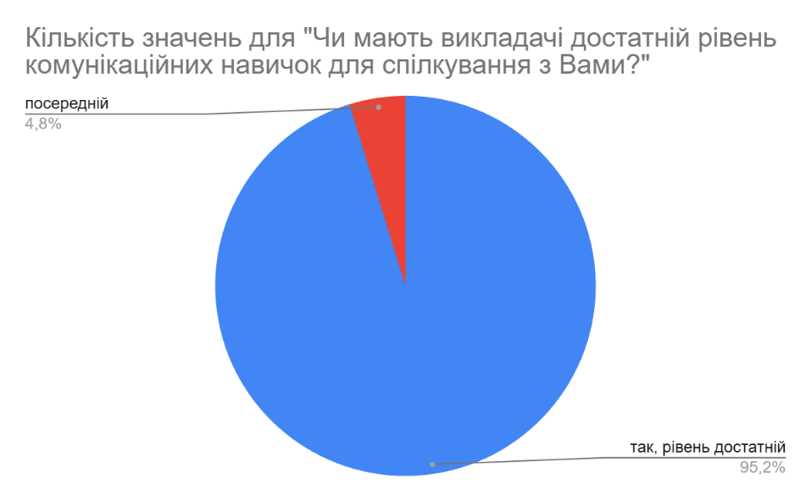
Результати відповідей наступні: 95,2% оцінили комунікаційні навички викладачів як достатні.
- 4,8% вважають, що рівень спілкування — посередній.
- Жодного випадку незадовільного рівня комунікації не вказано.
- Висновок: комунікація відкрита та ефективна.

  - Форми позааудиторного спілкування

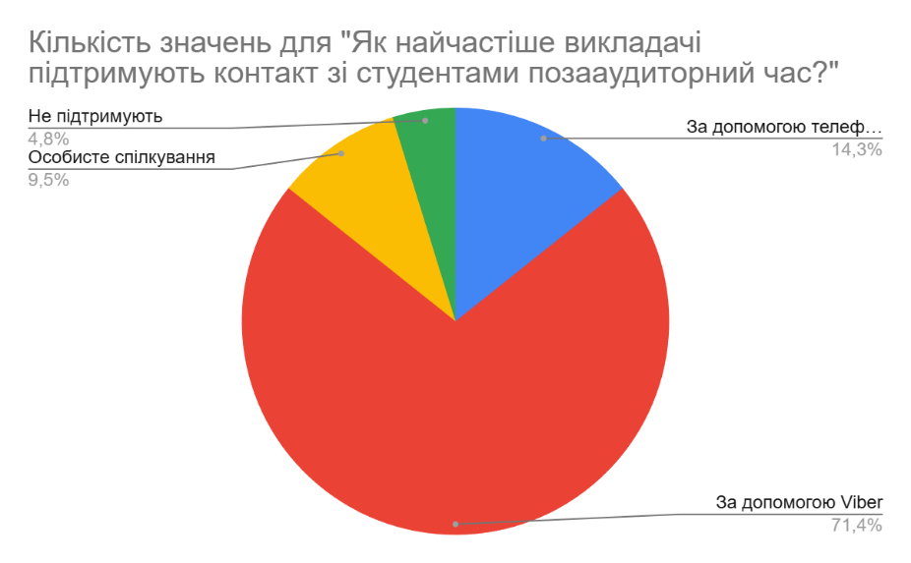

Результати відповідей наступні:
- 71,4% студентів найчастіше спілкуються з викладачами через Viber.
- 14,3% – за допомогою телефонного зв’язку.
- 9,5% – через особисте спілкування.
- 4,8 % (1 здобувач освіти) зазначив, що викладачі не підтримують зв'язок.
Висновок: налагоджено різні канали позааудиторного контакту, більшість з яких – зручні та цифрові.
  - Доступ до індивідуальних консультацій

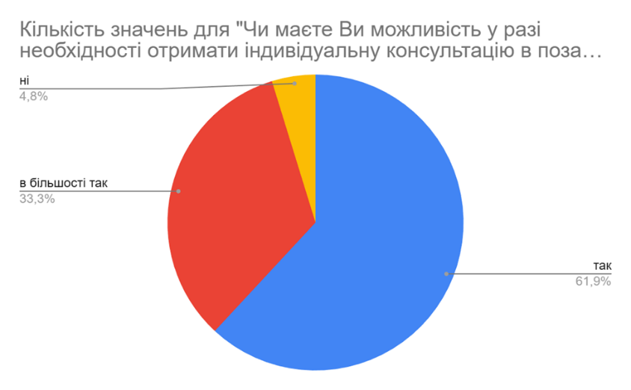
Результати відповідей наступні:61% студентів завжди можуть отримати консультацію при потребі.
- 33% мають таку можливість у більшості випадків.
- 4,8% відповіли, що такої можливості немає.
Висновок: переважна більшість студентів мають доступ до індивідуальної підтримки, однак потрібно приділити увагу системності консультацій.

  - Актуальність методик викладання

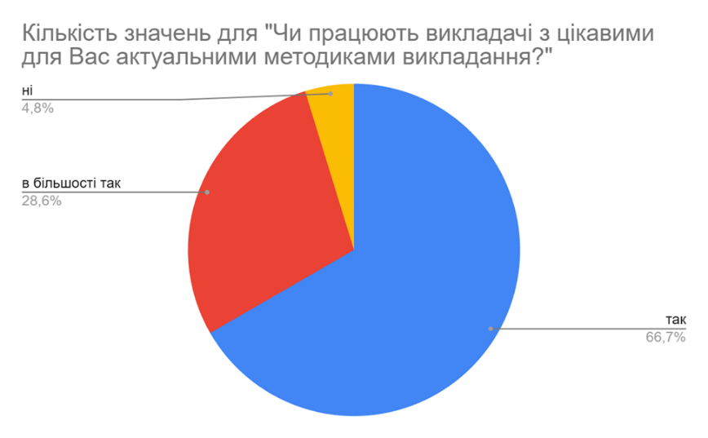
Результати відповідей наступні:66,7% студентів вказали, що викладачі використовують цікаві й сучасні методики.
- 28,6% вважають, що це відбувається у більшості випадків.
- 4,8% не бачать актуальних підходів у викладанні.
Висновок: методики здебільшого відповідають очікуванням студентів, проте доцільно підсилити їхню інноваційність і залученість.
  - Оновлення змісту програм

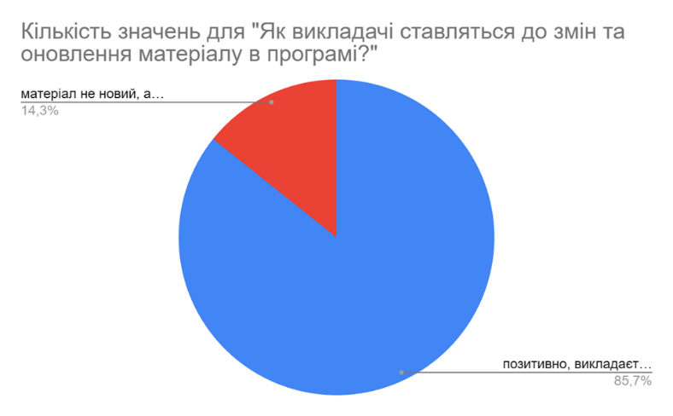
Результати відповідей свідчать про те, що більша частина респондентів підтвердили, що викладачі позитивно ставляться до змін та оновлюють зміст навчальних дисциплін відповідно до сучасного стану економіки.
Висновок: викладачі постійно адаптують навчальний матеріал до сучасних реалій.
  - Готовність до дистанційного навчання

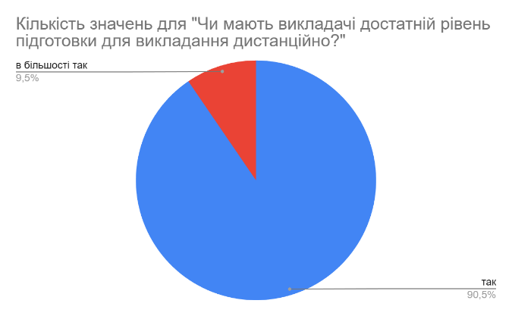

Результати відповідей свідчать про те, що більшість студентів вважають, що викладачі мають повну готовність до дистанційного навчання.
Висновок: високий рівень цифрової грамотності та адаптивності викладачів.

9. Ставлення студентів до викладачів (особистісний аспект)

Кого студенти хотіли б бачити викладачами для своїх дітей:
- Найчастіше згадували: Чикалову Н.В., Даценко С.П., Уткіну С.О., Гавриш, О.М. Прогонна Л.С, Терещенко С.І, В.Ю., Когут А.А..
- Також зустрічаються відповіді: «всі гарно викладають», «не можу виділити».

10. Кого не хотіли б бачити викладачами для дітей:
- Жодного викладача не згадано негативно, окрім одного згадування прізвищ Феденко В.О.., Лаврусь О.Г.
- Більшість відповідей: «немає», «не має таких», «-».
Висновок: високий рівень довіри та поваги до викладачів, що формує позитивне емоційне середовище.

Загальний підсумковий висновок:
Результати анкетування студентів спеціальності 051 «Економіка» свідчать про високу якість кадрового забезпечення, професіоналізм викладачів, ефективну організацію навчального процесу, наявність сучасних підходів у викладанні та доброзичливу атмосферу взаємодії зі студентами.

